2024年1月份，受国际大宗商品价格波动影响，全国工业生产者出厂价格同比下降2.5%，环比下降0.2%，降幅比上月分别收窄0.2和0.1个百分点；工业生产者购进价格同比下降3.4%，降幅收窄0.4个百分点，环比下降0.2%，降幅与上月相同。

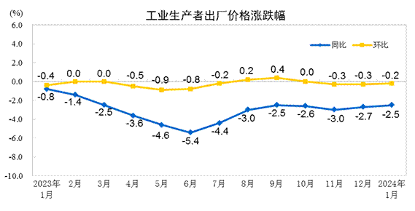
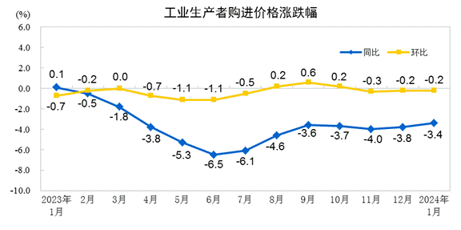
一、1月份工业生产者价格同比变动情况
工业生产者出厂价格中，生产资料价格下降3.0%，降幅比上月收窄0.3个百分点，影响工业生产者出厂价格总水平下降约2.23个百分点。其中，采掘工业价格下降6.0%，原材料工业价格下降2.3%，加工工业价格下降3.1%，降幅均有收窄。生活资料价格下降1.1%，降幅比上月收窄0.1个百分点，影响工业生产者出厂价格总水平下降约0.29个百分点。其中，食品价格下降1.0%，衣着价格上涨0.1%，一般日用品价格持平，耐用消费品价格下降2.3%。

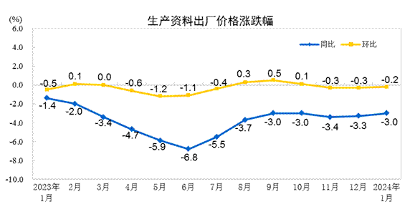

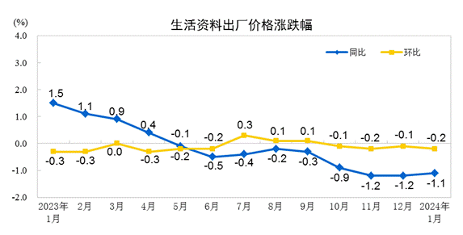
工业生产者购进价格中，建筑材料及非金属类价格下降7.0%，燃料动力类价格下降6.7%，农副产品类价格下降5.8%，化工原料类价格下降5.7%；黑色金属材料类价格持平；有色金属材料及电线类价格上涨1.5%。
二、1月份工业生产者价格环比变动情况
工业生产者出厂价格中，生产资料价格下降0.2%，降幅比上月收窄0.1个百分点，影响工业生产者出厂价格总水平下降约0.17个百分点。其中，采掘工业价格上涨0.2%，原材料工业价格下降0.2%，加工工业价格下降0.3%。生活资料价格下降0.2%，降幅比上月扩大0.1个百分点，影响工业生产者出厂价格总水平下降约0.05个百分点。其中，食品价格下降0.1%，衣着价格下降0.2%，一般日用品价格持平，耐用消费品价格下降0.4%。
工业生产者购进价格中，农副产品类价格下降1.0%，燃料动力类、化工原料类价格均下降0.8%，建筑材料及非金属类价格下降0.1%；黑色金属材料类价格上涨0.8%，有色金属材料及电线类价格上涨0.3%。

2024年1月工业生产者价格主要数据

 | 环比涨跌幅  （%） | 同比涨跌幅  （%）
一、工业生产者出厂价格 | -0.2 | -2.5
生产资料 | -0.2 | -3.0
采掘 | 0.2 | -6.0
原材料 | -0.2 | -2.3
加工 | -0.3 | -3.1
生活资料 | -0.2 | -1.1
食品 | -0.1 | -1.0
衣着 | -0.2 | 0.1
一般日用品 | 0.0 | 0.0
耐用消费品 | -0.4 | -2.3
二、工业生产者购进价格 | -0.2 | -3.4
燃料、动力类 | -0.8 | -6.7
黑色金属材料类 | 0.8 | 0.0
有色金属材料及电线类 | 0.3 | 1.5
化工原料类 | -0.8 | -5.7
木材及纸浆类 | -0.1 | -5.9
建筑材料及非金属类 | -0.1 | -7.0
其它工业原材料及半成品类 | 0.1 | -1.9
农副产品类 | -1.0 | -5.8
纺织原料类 | -0.4 | 0.0
三、主要行业出厂价格
煤炭开采和洗选业 | 0.1 | -16.0
石油和天然气开采业 | -0.8 | 3.4
黑色金属矿采选业 | 2.3 | 16.1
有色金属矿采选业 | 0.6 | 6.9
非金属矿采选业 | 0.1 | -2.1
农副食品加工业 | -0.5 | -3.8
食品制造业 | 0.2 | -0.7
酒、饮料和精制茶制造业 | -0.1 | 0.7
烟草制品业 | -0.2 | 0.6
纺织业 | -0.3 | -1.3
纺织服装、服饰业 | -0.3 | 0.3
木材加工和木、竹、藤、棕、草制品业 | -0.1 | -1.4
造纸和纸制品业 | -0.3 | -5.8
印刷和记录媒介复制业 | -0.1 | -0.9
石油、煤炭及其他燃料加工业 | -1.7 | -4.4
化学原料和化学制品制造业 | -1.1 | -6.1
医药制造业 | 0.2 | -0.3
化学纤维制造业 | 0.0 | 1.4
橡胶和塑料制品业 | -0.4 | -3.1
非金属矿物制品业 | -0.6 | -8.0
黑色金属冶炼和压延加工业 | 0.4 | -2.9
有色金属冶炼和压延加工业 | 0.3 | 0.6
金属制品业 | 0.0 | -1.8
通用设备制造业 | -0.1 | -0.5
汽车制造业 | -0.3 | -1.5
铁路、船舶、航空航天和其他运输设备制造业 | 0.0 | -0.4
计算机、通信和其他电子设备制造业 | -0.3 | -3.0
电力、热力生产和供应业 | 0.7 | -0.5
燃气生产和供应业 | 1.4 | -0.5
水的生产和供应业 | 0.0 | 1.1

附注
1.指标解释
工业生产者价格指数包括工业生产者出厂价格指数（Producer Price Index for Industrial Products， 简称PPI）和工业生产者购进价格指数。
工业生产者出厂价格指数反映工业企业产品第一次出售时的出厂价格的变化趋势和变动幅度。
工业生产者购进价格指数反映工业企业作为中间投入产品的购进价格的变化趋势和变动幅度。
2.统计范围
工业生产者出厂价格统计调查涵盖40个工业行业大类、1300多个基本分类的工业产品价格；工业生产者购进价格统计调查涵盖9大类、800多个基本分类的工业产品价格。
3.调查方法
工业生产者价格调查采取重点调查与典型调查相结合的调查方法，涉及全国4万多家工业企业。
4.统计标准
工业行业划分标准的依据是《国民经济行业分类》（GB/T4754-2017）。
5.数据说明
由于“四舍五入”原因，有时会出现合计数据与分类数据高值或低值相同的情况。部分分类或行业价格变动幅度较小，按“四舍五入”保留1位小数后涨跌幅为0，在表述价格变动情况时视为持平。

